VX- 3004F / VX-3008F / VX-3016F
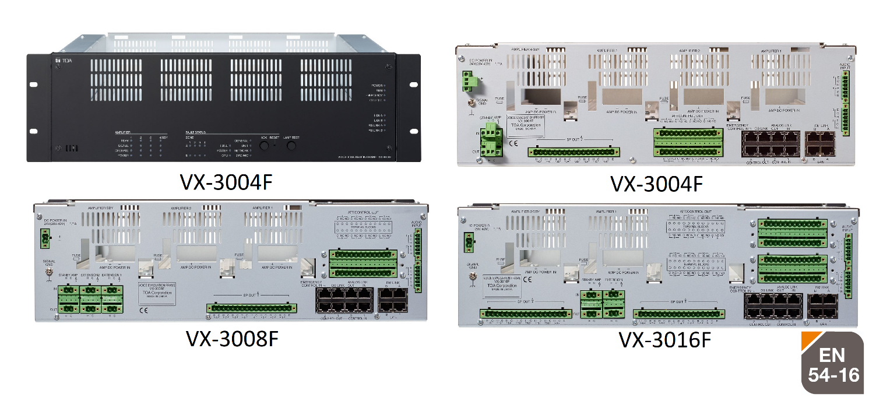
Vlastnosti:
- VX- 3004F: až 4 zosilňovače (1 zóna - 1 zosilňovač, 4 zóny AB alebo 3 zóny AB + pohotovostný zosilňovač)
- VX -3008F: až 3 zosilňovače (prepínanie 8 zón medzi 2 zosilňovačmi + pohotovostný zosilňovač alebo 8 zón voľne priraditeľné k 1 alebo 2 ampérom)
- VX- 3016F: až 2 zosilňovače (16 spínaných zón + pohotovostný zosilňovač alebo 2 x 8 spínaných zón)
- Všetky povinné indikácie a kontroly podľa EN 54-16
- Indikácia stavu pre každú reproduktorovú linku
- Vstupné DSP: rôzne typy filtrov, kompresor, potlačenie spätnej väzby, hlasovo riadené vysielanie
- Výstupný DSP: rôzne typy filtrov, kompresor a oneskorenie až 2,7 sec.
- Regulácia okolitého hluku (ANC)
Špecifikácia:
 | VX -3004F | VX -3008F |  | VX -3016F
Napájací zdroj | 20 – 33 V DC
Výstup reproduktora | 4 AB zóny | 8 |  | 16
Výkonový zosilňovač | 4 | 3 |  | 2
Audio vstup | 4 (linka: -20 dBV / mikrofón: -60 dBV , voliteľné phantomové napájanie)
Prepojenie vzdialeného mikrofónu | 2 (max. 8RM)
LAN porty | 2
Kontrolný vstup | 16 + 2 (napäťovo riadený)
Kontrolný výstup | 8 + 3 (CPU OFF)
Výstup ovládania relé | 8 | 8 | 16
Povrchová úprava | Panel: Povrchovo upravený oceľový plech, čierny, 30% lesk, farba
Rozmery | 482,0 x 132,6 x 345,0 mm
Hmotnosť | 7,6 kg | 7,9 kg

